Министерство науки и высшего образования РФ
Пензенский Государственный Университет
Многопрофильный колледж

Отчет
Лабораторная работа №3
по МДК 02.01 «Технология разработки программного обеспечения»

Выполнил студент группы 24КИС01
Никитин Н.С.
Проверил преподаватель Давыдова Т.Ю.

Пенза, 2025

Цель работы
- Знакомство с графическими нотациями формализации (графический язык, где используют схемы, а каждый элемент на схеме имеет строго определённый смысл) и описания бизнес-процессов «Процесс» (совокупность взаимосвязанных действий, которая по определённой логике преобразует входы в выходы) «Процедура» (набор чётких, детализированных шагов, правил и требований к исполнению).
- Доработка функциональной модели бизнес-процессов выбранной предметной области в нотациях «Процесс» и «Процедура».
Вариант 11
Ход работы
Задание: Моделирование бизнес-процессов кафедры в университете
Основными задачами кафедры являются ведение учета контингента студентов, разработка учебных планов, расчет нагрузки, предоставление мест для прохождения практики, выпуск студентов. Каждой группе назначается куратор, который работает со студентами, фиксирует движения контингента, общается с родителями. Преподаватели работают по составленному расписанию, у каждого преподавателя есть часы консультаций. Нагрузка рассчитывается согласно определенным нормативам. Нагрузка может быть скорректирована и планируется на основании учебных планов кафедры.
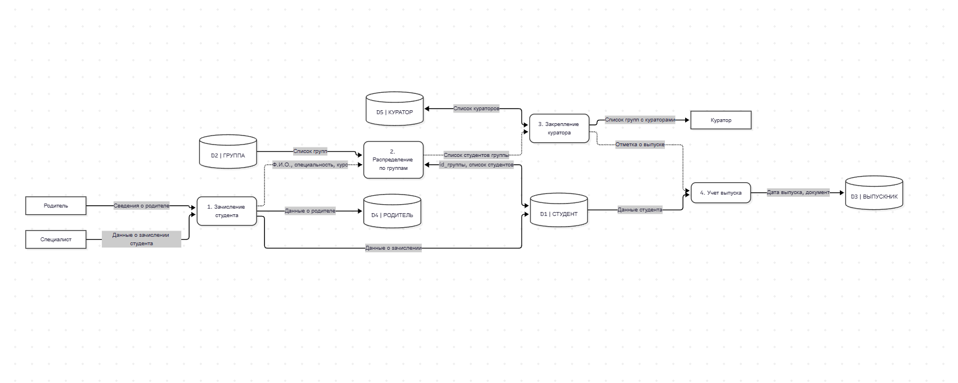
Связь с концептуальной моделью. Все пять накопителей данных (D1–D5) — это ровно сущности ER-диаграммы: СТУДЕНТ, ГРУППА, КУРАТОР, ВЫПУСКНИК, РОДИТЕЛЬ. Потоки между процессами и накопителями повторяют связи концептуальной схемы (студент состоит из группы, выпускается как выпускник, привязан к родителю, куратор закреплён за группой).
Прямые связи между процессами
- «1. Зачисление студента» → «2. Распределение по группам» (передаёт Ф.И.О., специальность, курс);
- «2. Распределение по группам» → «3. Закрепление куратора» (список студентов группы);
- «3. Закрепление куратора» → «4. Учет выпуска» (отметка о выпуске).
Оформление — как на схеме преподавателя: прямоугольники для внешних сущностей (Специалист, Родитель, Куратор), овалы с нумерацией для процессов, цилиндры для хранилищ, подписи потоков на стрелках. Логика повторяет его пример: специалист вводит данные о зачислении → запись в БД → данные уходят дальше по цепочке и в конце попадают к куратору.

Рис.1. Диаграмма потоков данных в нотации (DFD)
Нотация показывает не последовательность шагов во времени (как блок-схема или IDEF0), а то, как данные движутся по системе: откуда берутся, как преобразуются и где хранятся.
Основные элементы:
- Внешняя сущность — объект вне системы, который отдаёт или получает данные (студент, куратор, родители). Обычно рисуется прямоугольником.
- Процесс — функция, преобразующая входные данные в выходные (расчёт нагрузки, составление расписания). В нотации Гейна–Сарсона — скруглённый прямоугольник, в Йордана–Де Марко — круг, обязательно с номером.
- Поток данных — стрелка с подписью, по которой данные перемещаются между элементами («сведения о студентах», «учебный план»).
- Хранилище данных — место, где данные «лежат» между процессами (картотека контингента, расписание). Обозначается открытой с одной стороны фигурой с меткой D1, D2…
DFD: сущности, процессы, хранилища
- Внешние сущности: Студент, Куратор, Преподаватель, Родители, Учебный отдел (источник нормативов).
- Процессы: 1 — учёт контингента; 2 — разработка учебных планов; 3 — расчёт и корректировка нагрузки; 4 — составление расписания и консультаций; 5 — предоставление мест практики; 6 — выпуск студентов.
- Хранилища: D1 — картотека контингента; D2 — учебный план; D3 — нагрузка кафедры; D4 — расписание.
«Основана на» (нагрузка основана на учебном плане) → поток D2 → P3 «данные плана».
«Используется» (расчёт использует данные планирования) → цепочка P2 → D2 → P3 → D3 → P4, результат одного процесса становится входом другого через хранилища.
«Влияет на» (учёт контингента влияет на корректировку) → поток D1 → P3 «сведения о студентах».
«Назначает» (преподаватель назначает консультации) → поток PR → P4 «часы консультаций».
«Инициирует» / «завершает» (куратор инициирует практику и завершает выпуск) → входы KU → P5 и KU → P6.
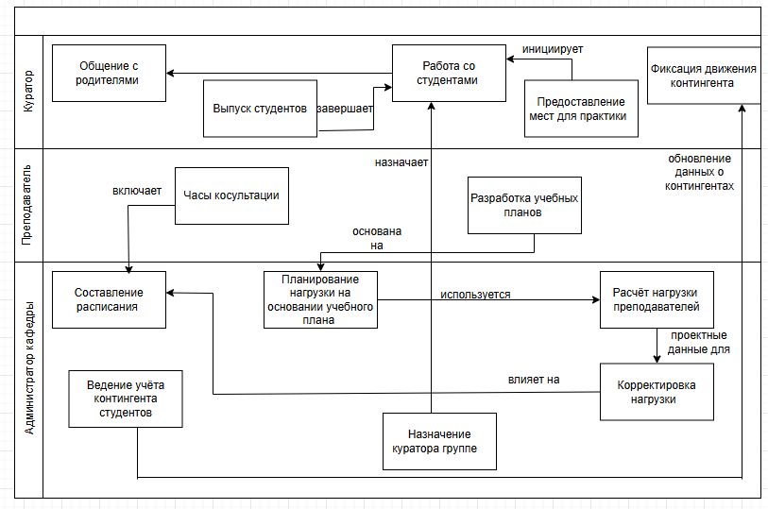

Рис. 2. Диаграмма бизнес-процессов в нотации IDEF0 (методология, предназначенная для описания того, что делает система или процесс, через функции и их взаимосвязи, а не через последовательность шагов во времени). На схеме используются смысловые связи, типичные для
функционального моделирования: «основана на» — указывает на зависимость по данным/нормативной базе (например, планирование нагрузки основано на учебном плане); «используется» — показывает, что результат одной функции служит входными данными для другой (расчёт нагрузки использует данные планирования); «назначает», «включает» — управленческие и композиционные связи (преподаватель назначает часы консультаций; расписание включает определённые элементы); «влияет на» — указывает на корректирующее воздействие (учёт контингента влияет на корректировку нагрузки); «инициирует», «завершает» — обозначают начало и конец процесса (куратор инициирует предоставление мест для практики, завершает выпуск студентов).
Диаграмма отражает организационно-функциональные связи и распределение ответственности в рамках учебного процесса на кафедре. Она фиксирует, какие функции выполняет каждая роль и как эти функции связаны между собой информационными и управленческими потоками.
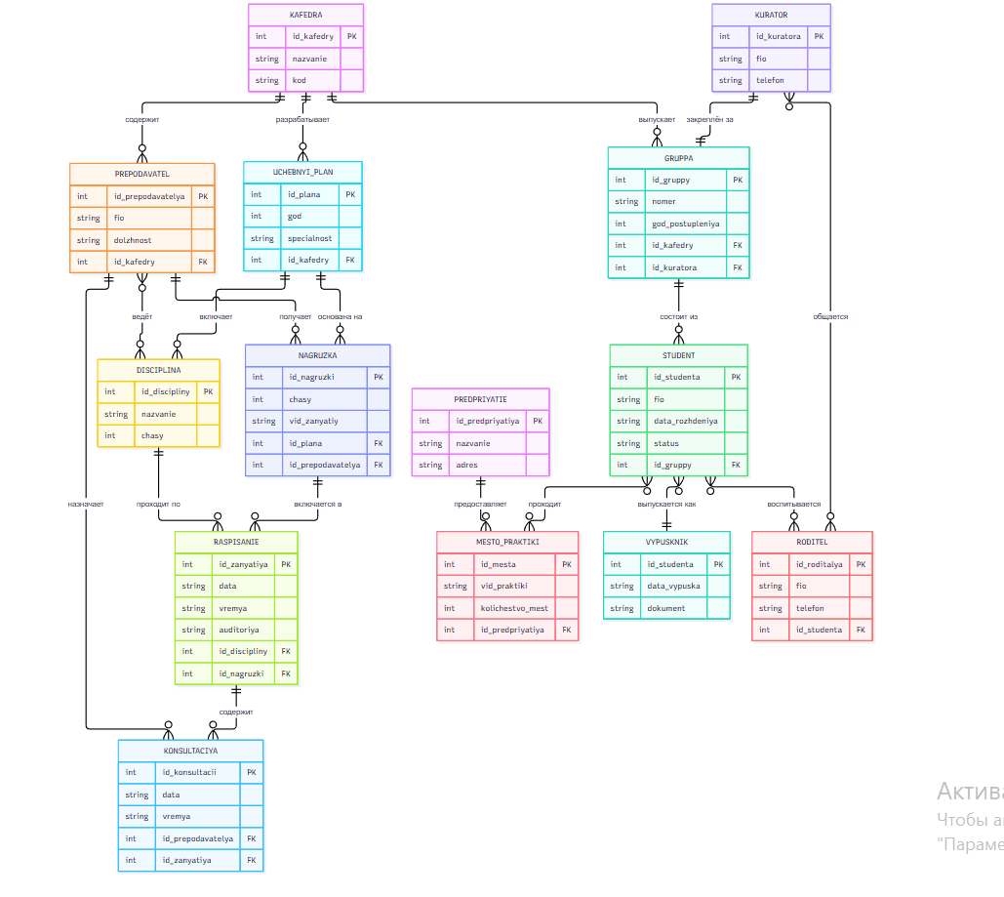
Рис.3. Концептуальная модель в нотации ER
Кратко про ER-нотацию (Entity-Relationship — «сущность–связь»):
Суть. Это способ описать структуру данных предметной области: какие сущности (объекты) в ней существуют, что каждая содержит (атрибуты) и как они связаны между собой.
Основные элементы:
- Сущность — класс объектов с общими свойствами: Студент, Преподаватель, Дисциплина. На схеме — прямоугольник.
- Атрибут — свойство сущности: у Студента это ФИО, дата рождения, статус. Ключевой атрибут (PK) однозначно идентифицирует экземпляр.
- Связь — отношение между сущностями: «Студент состоит из Группы», «Преподаватель ведёт Дисциплину». На схеме — линия между блоками.
- Кратность (кардинальность) — сколько экземпляров одной сущности связано с другой: один-к-одному, один-ко-многим, многие-ко-многим.
Концептуальная модель — это следующий шаг после DFD: если диаграмма потоков показывала, «как ходят данные», то концептуальная модель описывает, «что это за данные» — сущности предметной области, их атрибуты и связи с кратностями. Я построила её на основе тех же сущностей из вашей работы: студенты, группы, куратор, преподаватели, нагрузка, учебный план, расписание, практика.
Сущности и их назначение
- Кафедра — центральный объект, к которому привязано всё остальное.
- Группа и Студент — контингент; движение контингента фиксирует куратор.
- Куратор — закреплён за группой, ведёт студенческие карты и связывается с родителями.
- Родитель — контактное лицо для куратора.
- Преподаватель — ведёт дисциплины, имеет часы консультаций.
- Дисциплина и Учебный план — нормативная база: план задаёт перечень дисциплин и объём часов.
- Нагрузка — рассчитывается из учебного плана по нормативам, закрепляется за преподавателем.
- Расписание — составляется из нагрузки и учебного плана.
- Консультация — часы преподавателя, отражаются в расписании.
- Место практики и Предприятие — партнёры, предоставляющие места для практики.
Как модель согласуется с DFD
- Поток «обновлённые данные → D1» — это запись в сущности Студент и Группа (учёт контингента).
- Поток «учебный план» — сущности Учебный план и Дисциплина; «основана на» из Рис. 1 превратилась в связь Нагрузка ← Учебный план.
- Потоки D3 → P4 и D2 → P4 — на уровне сущностей это связи Нагрузка → Расписание и Дисциплина → Расписание.
- Внешние сущности «Предприятие-партнёр» и «Студент» в контексте практики — связи Предприятие → Место практики → Студент.
- «Завершает выпуск» — сущность Выпускник, связанная со Студентом один-к-одному.
Кратности: ||--o{ — один ко многим, }o--o{ — многие ко многим. Ключи помечены PK и FK, чтобы после концептуальной модели легко перейти к логической
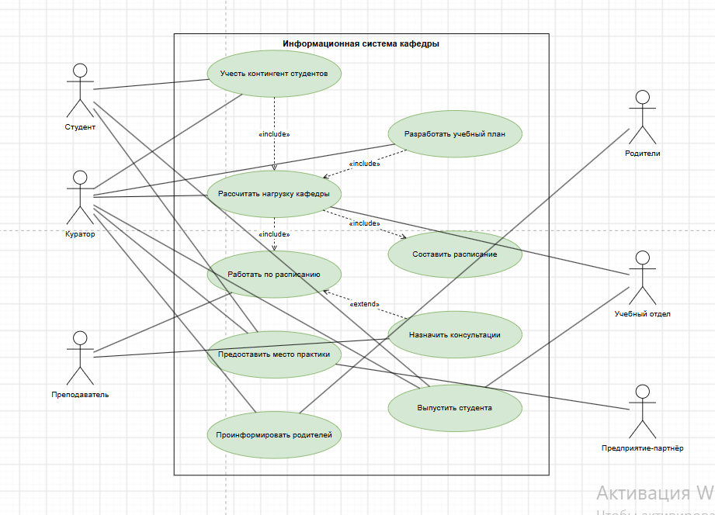
Рис.4. Диаграмма вариантов использования
- Что показывает: кто и какие сценарии выполняет с системой. Данные не важны — важны роли и действия.
- Актёры — роли, не конкретные люди. Слева инициируют (куратор, студент, преподаватель), справа получают результат (родители, учебный отдел, предприятие-партнёр).
- Эллипсы — варианты использования, сформулированные глаголом («рассчитать нагрузку», «выпустить студента»). Рамка — граница системы.
- Сплошные линии — актёр участвует в сценарии.
- Пунктирные стрелки:
- «include» — обязательный шаг (нагрузку нельзя рассчитать без учётa контингента и учебного плана);
- «extend» — необязательное дополнение (консультации добавляются к расписанию по мере надобности).
- Место в ряду диаграмм: Use Case — внешний взгляд («что делает система»), DFD — потоки данных внутри, ER-модель — как данные хранятся.

Вывод:
- Ознакомился с графическими нотациями формализации и описания бизнес-процессов «Процесс», «Процедура».
- Доработал функциональную модель бизнес-процессов выбранной предметной области в нотациях «Процесс» и «Процедура».

Сценарий прогона (отладки): «зачисление одного абитуриента»
Возьмём тестовые данные: студент Иванов И.И., группа ПКС-21, куратор Петрова А.С., родитель Иванова М.П.
Шаг 1. Процесс 1 «Зачисление студента». Вход: «данные о родителе» от РОДИТЕЛЕЙ и «данные о зачислении студента» от СПЕЦИАЛИСТА. На выходе процесс 1 пишет данные в D4 РОДИТЕЛЬ, D1 СТУДЕНТ и, судя по потоку «список групп», обращается к D2 ГРУППА.
Ожидаемый результат: запись о студенте появилась в D1, запись о родителе — в D4, студент привязан к существующей группе из D2.
Шаг 2. Процесс 2 «Распределение по группам». Вход: «данные о студенте» (из D4), «список групп» из D1. Выход: «список кураторов» в D2 КУРАТОР, поток «Ф.И.О., список студента» обратно в D4, поток «список групп с кураторами» к КУРАТОРУ.
Ожидаемый результат: студент закреплён за группой, куратор группы определён, куратору ушёл список его группы.
Шаг 3. Процессы 3 и 4 — отложенные. Зачисление куратора (3) должно отработать до шага 2, иначе распределение не сможет найти куратора. Процесс 4 «Учёт выпуска» сработает только через годы, при поступлении потока «дата выпуска, документ».
Какие дефекты гипотетически «всплывут» при прогоне
И вот тут самое интересное — при таком прогоне на вашей диаграмме обнаруживается несколько типовых ошибок:
- Процесс 1 ничего не получает из D1, но выдаёт туда поток «список групп». Логика нарушена: список групп — это справочник, его процесс должен читать, а не записывать. Стрелка направлена от процесса 1 к D1, а должна быть входящей (или двунаправленной). При прогоне система на шаге 1 не сможет проверить, существует ли группа ПКС-21.
- Курируемый поток «список кураторов» идёт из процесса 2 в D2, а не наоборот. Процесс 2 распределяет студентов по группам — ему кураторы нужны на входе (чтобы знать, кто ведёт группу), а не на выходе. В прогоне шаг 2 сломается: процесс «не увидит» данные из D2, потому что связь односторонняя в неправильную сторону.
- Нет связи между процессами 3 и 2. Кто зачислил куратора — процесс 3 — никак не сообщает об этом процессу 2. При прогоне получим: распределение может пройти раньше, чем куратор зачислен.
- Процесс 4 читает из D4, но не ясно, что именно триггерит его работу. У него нет входного потока-события (например, «приказ об отчислении» от внешней сущности «отдел кадров»). Система «повиснет» в ожидании события, которого никто не посылает.
- D5 ВЫПУСКНИК получает данные, но никто никогда их не читает. Хранилище-«тупик»: не фатальная, но подозрительная ситуация — обычно данные пишут, чтобы потом использовать (отчёт, справка выпускника).
№ | Дефект | Где | Последствие | Исправление
1 | Обращение к D1 в неверном направлении | Процесс 1 → D1 | Нельзя проверить группу | Стрелку сделать входящей
2 | Обращение к D2 в неверном направлении | Процесс 2 → D2 | Распределение без куратора | Стрелку сделать входящей
3 | Нет потока «куратор зачислен» между 3 и 2 | Процессы 2, 3 | Гонка процессов (система не задает очередь кто первым доберется до дела) | Добавить поток или связи через D2
4 | Нет триггера у процесса 4 | Процесс 4 | Процесс не запускается | Добавить вход от сущности «отдел кадров»
5 | Хранилище D5 не используется | D5 | Мёртвые данные (данные не забираются из хранилища) | Добавить процесс-потребитель

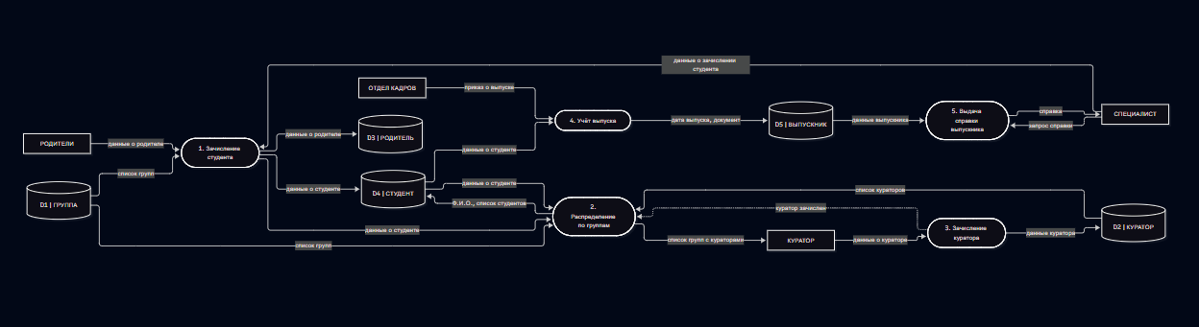
Прогон 1: зачисление
Подготовка системы. До зачисления студентов администратор (КУРАТОР) вводит данные о себе в процесс 3. Проверяем: процесс 3 получает поток «данные о кураторе» от внешней сущности и пишет «данные куратора» в D2. Замечаем: оба потока на месте, процесс 3 сбалансирован — есть вход и выход. Событие «куратор зачислен» уходит процессу 2 — тот получил сигнал, что справочник кураторов актуален.
Результат: в D2 | КУРАТОР лежит запись «Петрова А.С. — куратор ПКС-21».
Шаг 1. Процесс 1 «Зачисление студента». Входы: «данные о зачислении студента» от СПЕЦИАЛИСТА, «данные о родителе» от РОДИТЕЛЕЙ, «список групп» из D1 (теперь читается, а не записывается — дефект 1 закрыт).
Проверка на прогоне: процесс 1 обращается к D1 и находит группу ПКС-21. В исходной версии здесь был провал — группа не могла быть проверена, потому что данные шли не в ту сторону. Теперь:
- запись о студенте уходит в D4 | СТУДЕНТ;
- запись о родителе — в D3 | РОДИТЕЛЬ;
- поток «данные о студенте» передаётся дальше процессу 2.
Результат: Иванов И.И. внесён в D4 с привязкой к ПКС-21, Иванова М.П. — в D3.
Шаг 2. Процесс 2 «Распределение по группам». Входы: «данные о студенте» из D4, «список групп» из D1, «список кураторов» из D2 (дефект 2 закрыт — читает, а не пишет). Плюс пришло событие «куратор зачислен» от процесса 3 (дефект 3 закрыт).
Прогоняем логику: студент найден, группа найдена, куратор Петрова А.С. в D2 присутствует — значит, гонки нет: даже если бы процесс 2 стартовал раньше, он просто не увидел бы куратора в D2 и «подождал» бы, пока запись появится. Выходы:
- «Ф.И.О., список студентов» возвращается в D4 — студент закреплён;
- «список групп с кураторами» уходит внешнему КУРАТОРУ — Петрова получает свой список группы.
Результат: Иванов числится в группе, куратор уведомлён. Оба потока-выхода имеют потребителей, «чудес» и «чёрных дыр» нет.
Прогон 2: выпуск (через несколько лет)
Шаг 3. Процесс 4 «Учёт выпуска». Триггер: ОТДЕЛ КАДРОВ присылает «приказ о выпуске» (дефект 4 закрыт — процесс больше не «висит» без события). Процесс читает «данные о студенте» из D4 и пишет «дата выпуска, документ» в D5 | ВЫПУСКНИК.
Результат: Иванов И.И. переведён в разряд выпускников с датой и реквизитами документа.
Шаг 4. Процесс 5 «Выдача справки выпускника». Спустя годы Иванов приходит за справкой. СПЕЦИАЛИСТ отправляет «запрос справки», процесс 5 читает «данные выпускника» из D5 и возвращает «справку» специалисту (дефект 5 закрыт — D5 перестал быть тупиком).
Результат: данные о выпускнике реально используются, справка получена.
Проверка
Проверка | Исходная диаграмма | Исправленная
Процесс 1 может проверить группу | Неверно (пишет в D1, не читает) | Читает список групп
Процесс 2 знает кураторов | Неверно (пишет в D2, не читает) | Читает список кураторов
Порядок «сначала 3, потом 2» | Неверно (не задан) | Через D2 + событие
Процесс 4 запускается | Неверно (нет триггера) | Приказ от отдела кадров
Данные D5 используются | Неверно (мертвые) | Читаются процессом 5
Баланс входов/выходов у всех процессов | Неверно (частично) | Везде
Хранилища соединяются только с процессами | Везде | Везде

